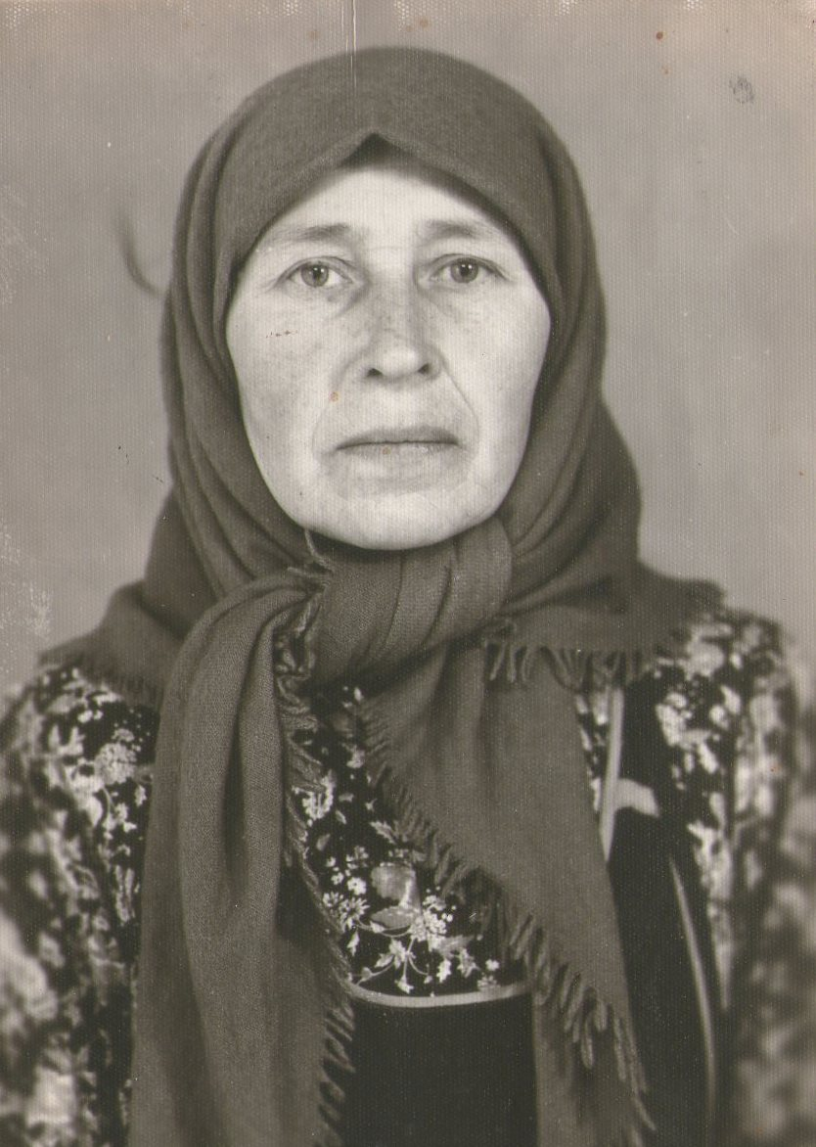

Иванова Анна Николаевна
Иванова(Альмяшкина) Анна Николаевна родилась в д. Ст. Убей 31. 7 .1925 года. Окончила начальную школу с 1933-1937 год. После школы работала в колхозе -на ферме и разнорабочей. Вышла замуж в 1947 году родила и воспитала 2 детей –дочерей Нину и Галину. Во время войны рыла окопы. Сейчас у неё 8 внуков, 11 правнуков и 1 праправнучка.

